МИНИСТЕРСТВО ТРАНСПОРТА РОССИЙСКОЙ ФЕДЕРАЦИИ
ФЕДЕРАЛЬНОЕ АГЕНТСТВО ЖЕЛЕЗНОДОРОЖНОГО ТРАНСПОРТА
ФЕДЕРАЛЬНОЕ ГОСУДАРСТВЕННОЕ БЮДЖЕТНОЕ ОБРАЗОВАТНЛЬНОЕ
УЧРЕЖДЕНИЕ ВЫСШЕГО ОБРАЗОВАНИЯ
«САМАРСКИЙ ГОСУДАРСТВЕННЫЙ УНИВЕРСИТЕТ ПУТЕЙ СООБЩЕНИЯ»
ФИЛИАЛ СамГУПС в г. НИЖНЕМ НОВГОРОДЕ

Методическая разработка учебного занятия по дисциплине «Инженерная графика»
Тема: Нанесение размеров на чертежах

Выполнил преподаватель
высшей категории Едокова Т.Н.

Нижний Новгород 2020

Дисциплина – Инженерная графика
Специальность – 23.02.06 «Техническая эксплуатация подвижного состава железных дорог»

Тема урока: Нанесение размеров на чертежах
Цели урока:
- научиться читать и распознавать на чертежах типы размеров;
- овладеть общими компетенциями:
ОК 4. Осуществлять поиск и использование информации, необходимой для эффективного выполнения профессиональных задач, профессионального и личностного развития.
ОК 8. Самостоятельно определять задачи профессионального и личностного развития, заниматься самообразованием, осознанно планировать повышение квалификации.
ОК 9. Ориентироваться в условиях частой смены технологий в профессиональной деятельности.
Задача урока:
Ознакомиться с правилами нанесения размеров на чертежах. Выполнить учебные чертежи по нанесению размеров.
Ход занятия
Объяснение материала:
За нанесение размеров на чертежах отвечает стандарт ГОСТ 2.307-68.
Размеры бывают линейными и угловыми.
Линейные размеры указываются в миллиметрах (длина, ширина, высота, размеры радиусов и диаметров), угловые размеры - это размеры углов.
Способы нанесения размеров на чертежах:
- Цепной способ – размеры наносятся последовательно, как звенья одной цепи.
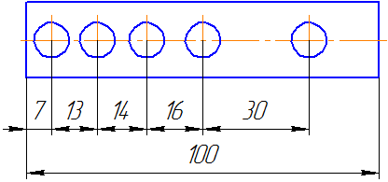

- Координатный – выбирается какая-либо одна поверхность детали и относительно нее наносятся размеры к другим элементам детали. Размеры как бы являются координатами.

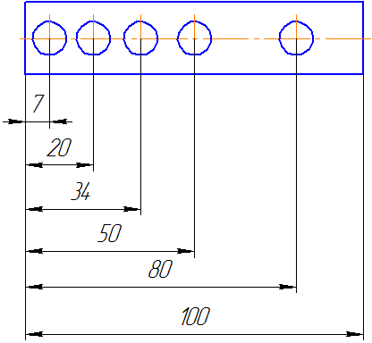

- Комбинированный – сочетание цепного и комбинированного способа.

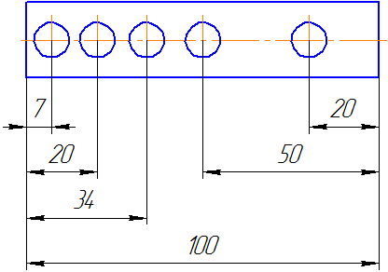

Требования к нанесению размеров:
Существует ряд требований и правил по нанесению размеров на чертежах. Приведем несколько из них, с которыми вы сталкиваетесь при выполнении учебных чертежей.

- Размерные и выносные линии выполняются сплошными тонкими линиями.
- Расстояние от контура детали до первой размерной линии должно быть - 10 мм.
- Минимальное расстояние между двумя размерными параллельными линиями должно быть – 7 мм, максимальное - 10 мм.
- Длина стрелки, ограничивающей размерную линию, зависит от толщины линии контура детали L=(6…10)×S. При условии, что толщина линии контура детали 1 мм, длина размерной стрелки будет равна 6-10мм. Длина размерной стрелки должна быть одинакова для всех размерных линий чертежа.
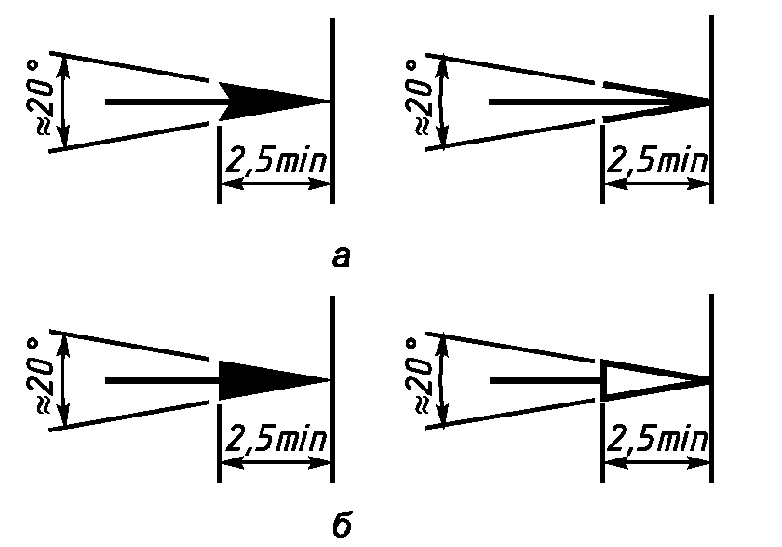
- Выносные линии должны выходить за концы стрелок размерной линии на 1-5 мм.
- Размерные и выносные линии не должны пересекаться.
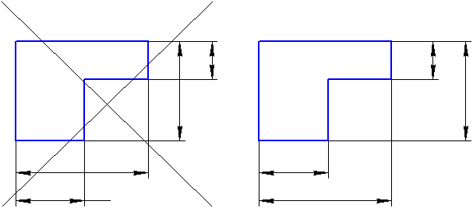
- Размерные числа указывают на размеры детали в миллиметрах, единица измерения не проставляется.
- Размерное число ставится над размерной линией, параллельно ей и как можно ближе к середине, шрифтом ГОСТ Б, высота цифр – 3,5 мм.
- В местах нанесения размерного числа осевые, центровые линии и линии штриховки прерывают.
- При нанесении нескольких параллельных размерных линий на небольшом расстоянии друг от друга размерные числа над ними располагают в шахматном порядке.
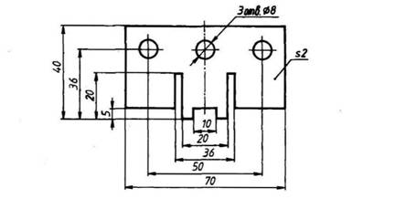
- Размерные числа должны соответствовать действительным размерам детали, независимо от того в каком масштабе выполнен чертёж.
- При недостатке места для стрелок на размерных линиях, расположенных цепочкой, их допускается заменять засечками или точками.
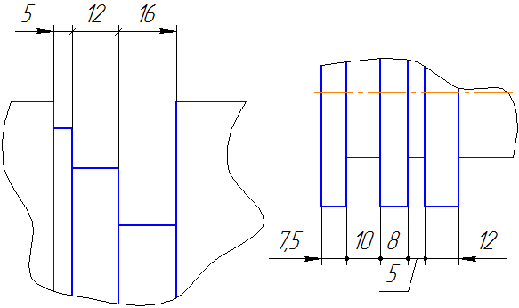

- При указании размера радиуса перед размерным числом ставят знак R (R15);
- При указании размера диаметра перед размерным числом ставят знак ∅ (∅30);
- При указании контура квадрата перед размерным числом ставят знак □ (□5).
- При указании контура сферы перед размерным числом ставят знак О (О16), Если на чертеже трудно отличить сферу от других поверхностей, допускается наносить слово «Сфера» или знак «О», например, «Сфера Ø 18, OR12».
Высота знаков равна высоте размерных чисел на чертеже.
- При недостатке места для указания размера радиуса или диаметра, его наносят на полке линии-выноски.
- Если на чертеже две и более окружности имеют одинаковый диаметр, то размер указывают только около одной окружности, сопровождая надписью - 2 отв.∅ 20.
- Угловые размеры на чертежах проставляются в градусах, минутах и секундах с указанием единиц измерения, например: 6^{о}45′30″. Размер угла наносят над размерной линией, которая проводится в виде дуги с центром в его вершине. Выносные линии в этом случае проводятся радиально.
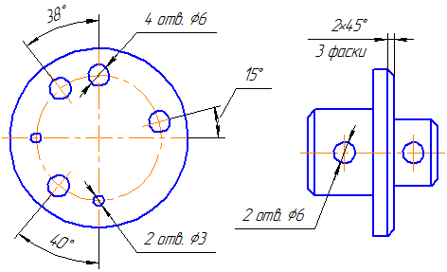

Этап закрепления материала:
Выполнение учебных чертежей (с доски, с карточки- задания).



